
X²

LES SPECIFICATIONS FONCTIONNELLES DETAILLEES DE LA PLANIFICATION DES STANDS
Sommaire
1. Introduction 4
1.1 Contexte du projet : 4
1.2 Objectifs du cas d’usage : 4
2. Description générale du système 5
2.1 Vue d’ensemble du système 5
2.2 Présentation générale 5
2.3 Principales fonctionnalités 5
3. L’existant 5
3.1 La cible 6
4. Collecte de données 7
4.1.1 Sources de Données 7
NB: Le premier chargement pour alimenter le datalake sera fait en full. 8
4.1.2 Format et Fréquence 9
5. Algorithme d’optimisation IA 9
4.4 Fonctionnalités principales 9
4.5 Modèle IA 9
4.6 Performance et évaluation 9
6. Interface graphique (GUI) 9
6.2 Exigences non fonctionnelles 16
6.3 Cas d’utilisation 18
6.4 Diagrammes fonctionnels 18
4.1.1 Diagramme de flux 18
5 5. Données et modèles 20
6 6. Conclusion 20
Préambule
Présentation du document
Dossier de spécifications fonctionnelles détaillées du cas d’usage « Planification des stands »
Vos interlocuteurs
Vos interlocuteurs se tiennent à votre disposition pour tout renseignement complémentaire :
Nom | Coordonnées
Phuc NGUYEN – Directeur de projet | - Phuc.nguyen@bi-newvision.com
Naoufal ZEROUAL – Chef de projet technique | - Naoufal.zeroual@bi-newvision.com
Fatima zahra BENABDALLAH – Product owner | - Fatimazahra.benabdallah@bi-newvision.com

Règles de confidentialité
Par sa conception et sa réalisation technique originale, ce document est protégé par les dispositions régissant les droits de la propriété intellectuelle.
Ce document est la propriété exclusive de BINEWVISION et ne peut être, totalement ou partiellement, ni imité, ni reproduit, sans l'autorisation expresse et préalable de BINEWVISION.
Le contenu de ce document est strictement confidentiel. Il est interdit de publier ou de transmettre à des tiers ce document, ou de divulguer tout renseignement ou information contenu dans ce document.

Introduction

Contexte du projet :
Dans un aéroport, la gestion efficace des stands de stationnement des avions est un élément clé pour assurer la fluidité des opérations aériennes. Une mauvaise planification peut entraîner des retards, une surcharge des infrastructures et une inefficacité opérationnelle.
La planification des stands vise à optimiser l'utilisation des espaces de stationnement en prenant en compte plusieurs paramètres tels que les horaires des vols, la taille et le type d'avion, la durée des escales, et la disponibilité des infrastructures.
L’objectif de ce projet est de concevoir une solution informatique permettant une gestion optimisée des stands en intégrant des données de plusieurs sources et en assurant une prise de décision rapide et efficace.
La solution proposée devrait permettre au management de l’aéroport de :
- Simuler la planification des stands en fonction d’objectifs paramétrés :
- Croiser la planification prévue au niveau du SOAM avec la planification des stands recommandée sur la base d’IA, en se basant sur les objectifs fixés au préalable.
- La solution devrait également calculer l’écart entre la planification prévue et la planification
Recommandée,
- Avoir la possibilité de réajuster le planning proposé par cette solution, et mesurer l’impact de ce réajustement sur les indicateurs de suivi fixés au préalable.
- Visualiser les KPI prévisionnels et calculer les KPI selon la recommandation.

Objectifs du cas d’usage :
La mise en place d’un datalake et d’algorithme d’optimisation de planification des stands vise à :
- Optimiser l'utilisation des stands en attribuant les emplacements de manière intelligente en fonction des vols et des ressources disponibles.
- Améliorer la fluidité des opérations en réduisant les conflits et en minimisant les temps d’attente pour le stationnement des avions.
- Prendre en compte les contraintes opérationnelles et réglementaires (distance de sécurité, zones sensibles, maintenance).
- Intégrer des données en temps quasi réel (retards, changements d’horaires, météo, disponibilité des stands).
- Améliorer la gestion des escales en facilitant l’accès aux services au sol (ravitaillement, nettoyage, embarquement/débarquement des passagers et bagages).
- Offrir une interface intuitive et efficace aux équipes opérationnelles pour un suivi et un ajustement en temps réel.

Description générale du système

Vue d’ensemble du système
Le système vise à assurer une planification intégrée et optimisée des stands au sein des aéroports. Il repose sur la base de données existante AODB pour créer un nouveau système exploitant les technologies de la data science. Ce système permet de coordonner les mouvements des aéronefs au sol en fonction de plusieurs paramètres, notamment les horaires de vol, les types d’avions, la disponibilité des stands et les contraintes opérationnelles.

Présentation générale
L’objectif principal du système est d’optimiser la planification des stands au sein de l’aéroport en intégrant un moteur d’analyse prédictive basé sur un DATALAKE contenant des données issues de divers systèmes existants, notamment l’AODB.
Ce système permet une gestion dynamique et intelligente des stands en prenant en compte plusieurs paramètres : les horaires des vols, les types d’aéronefs, la disponibilité des stands, les contraintes opérationnelles et les conditions météorologiques. Grâce à l’exploitation des technologies de data science, il facilite l’attribution optimale des stands, améliore la fluidité des opérations au sol et minimise les risques de congestion.
En assurant une coordination efficace des mouvements des avions et en optimisant l’utilisation des infrastructures aéroportuaires, ce système contribue à réduire les retards, améliorer la sécurité et maximiser l’efficacité opérationnelle.

Principales fonctionnalités

L’existant
L’ONDA dispose de la solution SOAM comme application opérationnelle de la gestion de la planification des stands.
- Input du système SOAM : Planning de vols saisonnier :
Chaque saison, les compagnies aériennes soumettent leur programme de vols à l’aéroport. Ces plannings sont intégrés dans le système SOAM afin d’anticiper les besoins en infrastructures et d’organiser efficacement l’attribution des stands, des portes d’embarquement et des passerelles.
- Planification des stands :
L’attribution des stands est réalisée sur la base de plusieurs critères. Cette planification doit garantir une gestion fluide des avions au sol tout en optimisant l’utilisation des ressources disponibles. Elle est effectuée par le système SOAM.
- Préparation des plannings de vols saisonniers : L’équipe MSC doit fournir les plannings de vols saisonniers à l’équipe CPV. Ces plannings doivent couvrir des périodes de six mois (été et hiver) et sont initialement sous forme de fichiers Excel.
- Intégration des plannings dans SOAM : L’équipe CPV doit vérifier, ajuster et formater manuellement les fichiers Excel reçus de MSC. Les données doivent être converties au format CSV et chargées dans SOAM. Le chargement du planning saisonnier dans SOAM doit être effectué 5 jours avant le début de la saison.
- Gestion des changements de vols : Le système permet de gérer les changements d'horaire, de machine, les annulations de vols, ainsi que les ajouts ou annulations d'escales, etc. Les mises à jour doivent être intégrées dans SOAM. La cellule PCO doit gérer le planning des vols et la planification des stands du jour J, en recevant des notifications de changements de vols via SITA ou Outlook. Les mises à jour reçues via SITA doivent être intégrées automatiquement dans SOAM, tandis que celles reçues par Outlook doivent être intégrées manuellement.
- Planification des stands : SOAM doit proposer une planification des stands en fonction de règles paramétrées. Il doit également être possible de modifier manuellement cette planification dans SOAM en cas de changements de vols notifiés par MSC. SOAM doit prendre en compte les stands marqués comme indisponibles lors de la planification.
- Visualisation et communication des informations : Les contrôleurs de trafic doivent pouvoir visualiser en temps réel la planification des stands. Le système FIDS doit afficher les informations sur les vols en temps réel, en récupérant les données de SOAM à partir de fin février.

La cible
La solution intelligente à mettre en place est un outil d’aide à la décision composé des interfaces suivantes :
- Digital Twin : Modèle numérique permettant de simuler et optimiser les opérations aéroportuaires.
  - Visualisation 3D de l’aéroport.
  - Affichage en simulation des opérations aéroportuaires.
  - Représentation visuelle pour faciliter la compréhension des données.
- Tableaux de Bord:
  - Outils de BI pour la visualisation et l’analyse des données.
  - Dashboards dynamiques pour les utilisateurs finaux.
- Interface de Coordination :
  - Interface pour visualiser la planification recommandée.
  - Possibilité de changer la planification recommandée
  - Possibilité de chat, appel audio et vidéo pour la coordination des actions.

Cas d’utilisation

Diagrammes fonctionnels

Diagramme de flux

L’existant
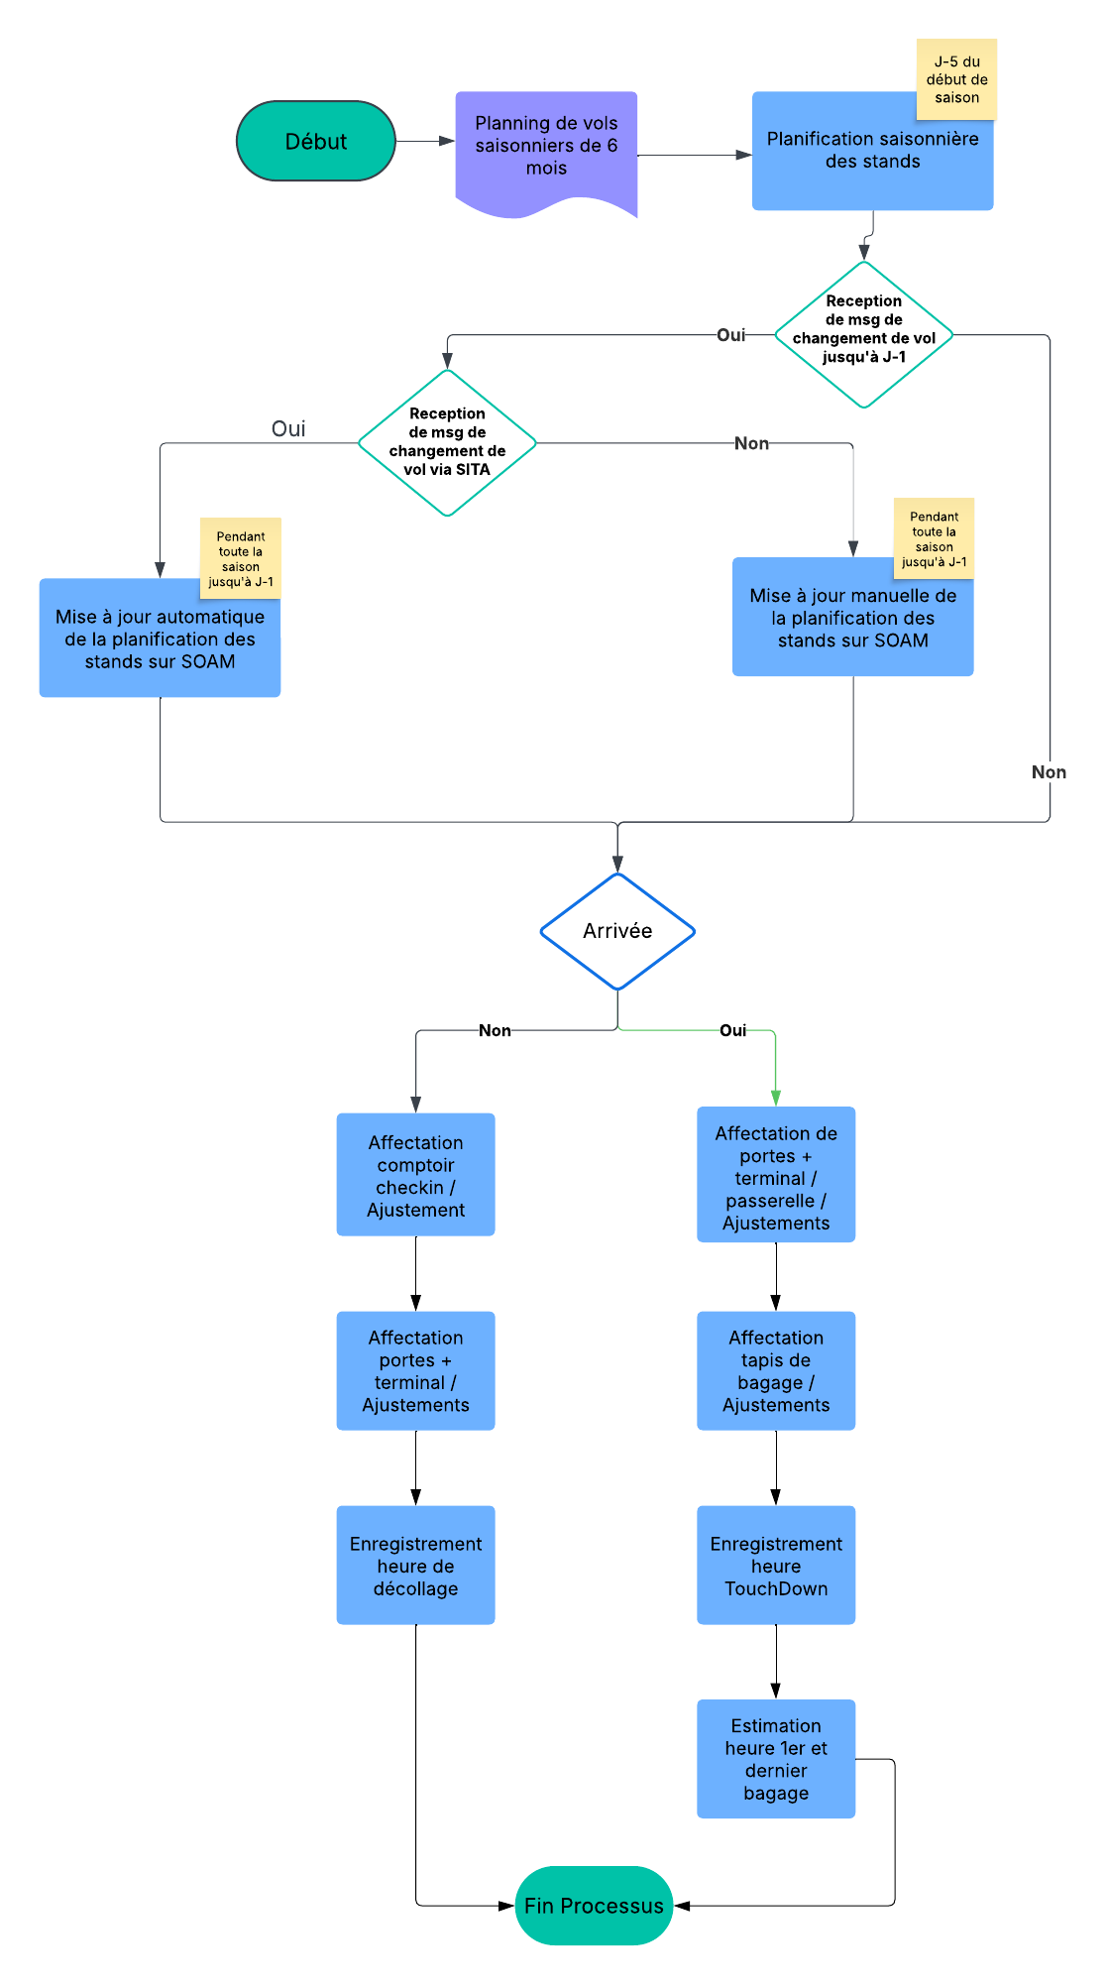

La cible

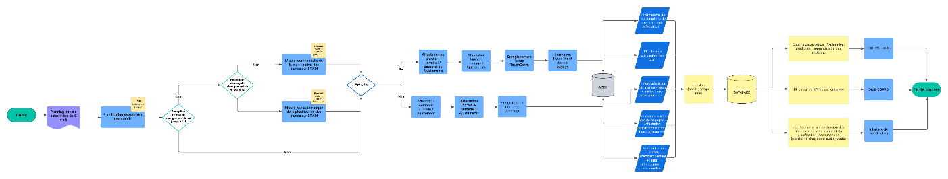

Collecte de données
  - Fonctionnalité 1 : Ingestion des données
La première étape de réalisation de ce use case est l’ingestion de données : Collecte de données provenant de diverses sources (fichiers CSV, bases de données, API, etc.).
  - Collecter des données en temps réel ou en batch depuis différentes sources (API, fichiers CSV, bases de données relationnelles, etc.).
  - Fonctionnalité de synchronisation des données avec des sources externes.
  - Prétraitement des données (nettoyage, transformation) avant stockage.
Plusieurs sources de données ont été identifiées :

Sources de Données
Use case | Données nécessaires | Format de donnée | Fraicheur de données | app Sources
Planification des stands | Informations sur les vols (arrivées, départs, retards) | Table de bdd oracle | Temps quasi réel (maj toutes les 2h) | AODB
Planification des stands | Informations sur les types d'avions et leurs besoins en stationnement car chaque parking est adapté à un type d'avion (Grands porteurs, moyens porteurs et jet privés) | Table de bdd oracle | Temps quasi réel (maj toutes les 2h) | AODB
Planification des stands | Données sur l'occupation des stands | Table de bdd oracle | Temps quasi réel (maj toutes les 2h) | AODB
Planification des stands | Informations sur la durée des escales (ouverture de portes, nettoyages, fuel, bagages, débarquement, embarquement) | Table de bdd oracle | Temps quasi réel (maj toutes les 2h) | AODB
Planification des stands | Avions en night stop (escale nocturne, elle passe la nuit au parking) | Table de bdd oracle | Temps quasi réel (maj toutes les 2h) | AODB
Planification des stands | Les statuts de vol en temps réel : Arrivées, départs, retards, etc. | Table de bdd oracle | Temps quasi réel (maj toutes les 2h) | AODB
Planification des stands | Les mouvements d'avions : Qu'il s'agisse de décollages, d'atterrissages ou de déplacements sur le tarmac (comme le taxiway). | Table de bdd oracle | Temps quasi réel (maj toutes les 2h) | AODB
Planification des stands | Les informations de porte et de stand : Attributions des portes d'embarquement, occupations de stands, disponibilité des zones de stationnement. | Table de bdd oracle | Temps quasi réel (maj toutes les 2h) | AODB
Planification des stands | Les horaires ajustés : Informations mises à jour en fonction des retards ou changements. | Table de bdd oracle | Temps quasi réel (maj toutes les 2h) | AODB
Planification des stands | Capacité du stand | Table de bdd oracle | Temps quasi réel (maj toutes les 2h) | AODB
Planification des stands | Nature du vol (Type de vol): Vol domestique ou international /  Vol régulier ou charter | Table de bdd oracle | Temps quasi réel (maj toutes les 2h) | AODB
Planification des stands | Proximité des infrastructures (passerelles, traitement de bagage, ravitaillement en carburant) | Table de bdd oracle | Temps quasi réel (maj toutes les 2h) | AODB
Planification des stands | Séparation entre les stands : La distance de sécurité entre les stands est un facteur important | Table de bdd oracle | Temps quasi réel (maj toutes les 2h) | Aéroport
Planification des stands | Zones sensibles : Certains stands peuvent être situés dans des zones sensibles, nécessitant des mesures de sécurité supplémentaires, | Table de bdd oracle | Temps quasi réel (maj toutes les 2h) | AODB et Aéroport
Planification des stands | Information sur les stands réservés pour maintenance | Table de bdd oracle | Temps quasi réel (maj toutes les 2h) | AODB
Planification des stands | Conditions météorologiques | Table de bdd oracle | Temps quasi réel (maj toutes les 2h) | ??
Planification des stands | Consommation énergétique des opérations au sol | Table de bdd oracle | Temps quasi réel (maj toutes les 2h) | ??
Planification des stands | données sur la consommation d'énergie | Table de bdd oracle | Temps quasi réel (maj toutes les 2h) | ??
Planification des stands | le retail | Table de bdd oracle | Temps quasi réel (maj toutes les 2h) | COSMOS/SMART
Planification des stands | Référentiel des stands (leur référence, dimensions...) | Table de bdd oracle | Temps quasi réel (maj toutes les 2h) | AODB/ Aéroport

NB: Le premier chargement pour alimenter le datalake sera fait en full.

Format et Fréquence
Source | Volumétrie | Fraicheur des données | Formats d’échange | Protocole de communication
AODB | 10 GO /jour | Quasi temps réel maj toutes les 2h | JSON | API REST/ODBC
COSMOS | 5 GO/jour | Quasi temps réel maj toutes les 2h | JSON | API REST
SMART | 2 GO/jour | Quasi temps réel maj toutes les 2h | Excel | SFTP/Email
  - Fonctionnalité 2 : Vérification de la qualité des données
  - Analyse de la qualité des données (détection des valeurs manquantes, erreurs de formatage, valeurs aberrantes).
  - Mise en place de règles pour gérer les erreurs de données.
  - Stockage des données
  - Les données seront stockées au niveau de la plateforme cloudera.

Algorithme d’optimisation IA

Fonctionnalités principales
- Prédiction de planification des stands.
- Optimisation de l'affectation des stands aux vols.
- Simulation et anticipation des retards.
- Modification du résultat de la simulation.

Modèle IA
- Utilisation de modèles de Machine Learning.
- Algorithmes d’optimisation.
- Entraînement sur données historiques et mises à jour en temps réel.
- Recalibrer les modèles régulièrement avec de nouvelles données (système d'entraînement en continu).

Performance et évaluation
- Précision attendue :
  - 90% pour les prédictions d'attribution des stands.
  - 85% pour la détection des conflits de planification.
- Temps de réponse :
- < 500 ms pour les requêtes en temps réel (ex : ajustements de planification).
- < 2 secondes pour les simulations complexes.
- Métriques d'évaluation :
- Taux de réussite : Mesure de la conformité entre les recommandations IA et les décisions finales.
- Réduction des retards : Comparaison historique avant/après déploiement.

Interface graphique (GUI)
  - Dashboard
Maquette d’écran :

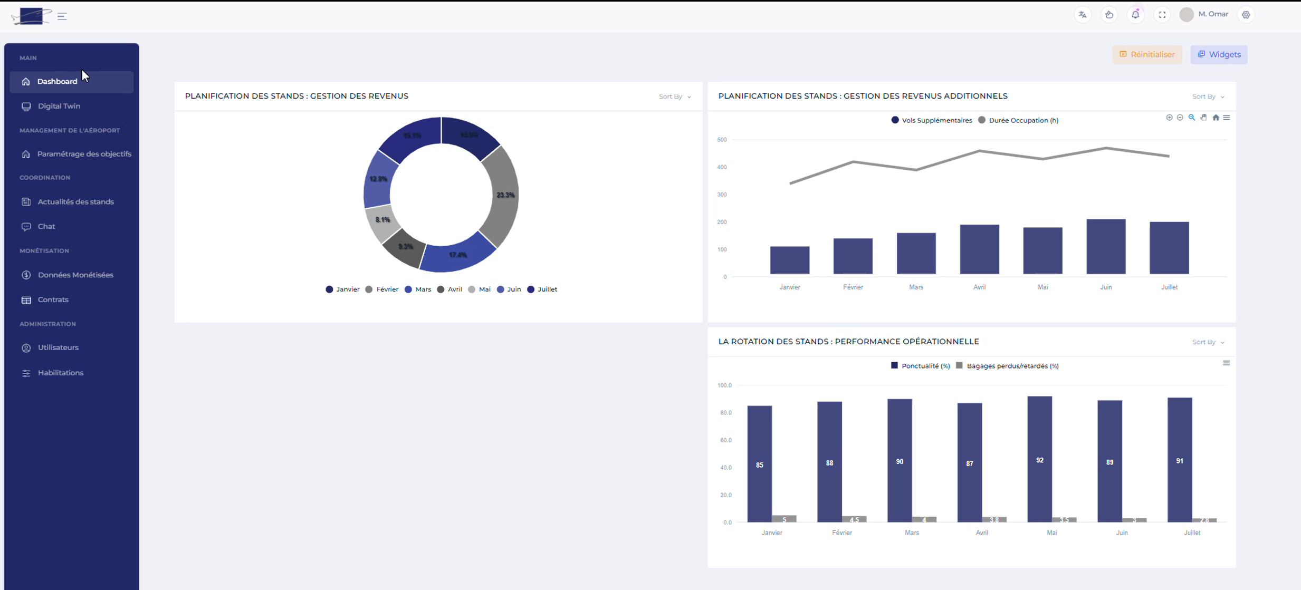

KPI | Règle de calcul | Présentation
Taux d’Occupation des Stands vs Capacité Maximale: par période et terminal,  par compagnie | Nombre total de stands disponibles/Nombre de stands occupés​)×100  Capacité totale de ce terminal /Stands occupés dans le terminal​)×100  Pourcentage par mois/ semaine / jour / année | Figure 1  Figure 2
Taux de retard des vols  par période et terminal  par compagnie | (Nombre de vols en retard/ Nombre total de vols) *100  Un vol est considéré en retard s'il dépasse un seuil (ex. 15 minutes de retard)  Pourcentage par mois/ semaine / jour / année | Figure 3  Figure 4
OTP (On-Time Performance) : % des vols partant et arrivant à l’heure. | (Nombre de vols arrivée à l’heure / Nombre total de vols d’arrivée de vols)*100  (Nombre de vols de départ à l’heure / Nombre total de vols de départ)*100  Pourcentage par mois/ semaine / jour / année | Figure 5
Taux de retard : % des vols ayant un retard >15 minutes. | Nombre de vols arrivée avec retard de plus de 15 minutes / Nombre total de vols d’arrivée de vols)*100  (Nombre de vols de départ à l’heure / Nombre total de vols de départ)*100  Pourcentage par mois/ semaine / jour / année | Figure 6
Taux d’annulation : % de vols annulés par rapport au total des vols prévus. | (Nombre de vols annulés / nombre total de vols) *100  (Nombre de vols de départ annulés / nombre de vols de départ total) *100  Pourcentage par mois/ semaine / jour / année | Figure 7
KPI sur (historiques et futures): Revenues des Activités aéronautiques par activité | - Frais d'atterrissage et d'utilisation des infrastructures (pistes, taxiways, terminaux)  - Frais de stationnement des avions  - Gestion du fret et du cargo | Figure 8
Figure 1 : Dashboard d'Occupation des Stands - Vue Globale et par Terminal
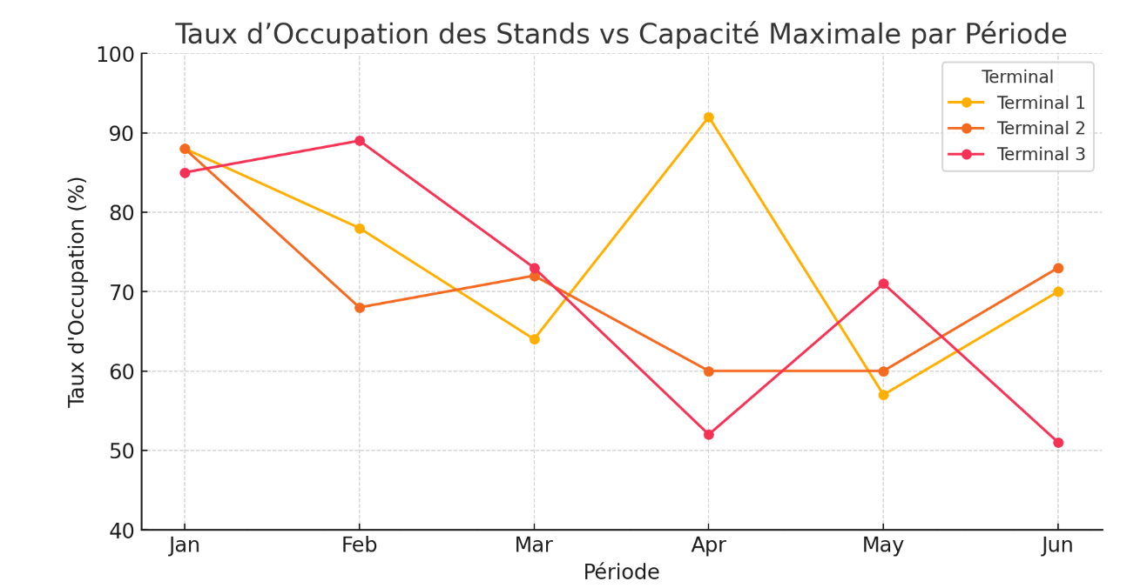
Figure 2 : Taux d’occupation des stands par compagnie aérienne Year To date.
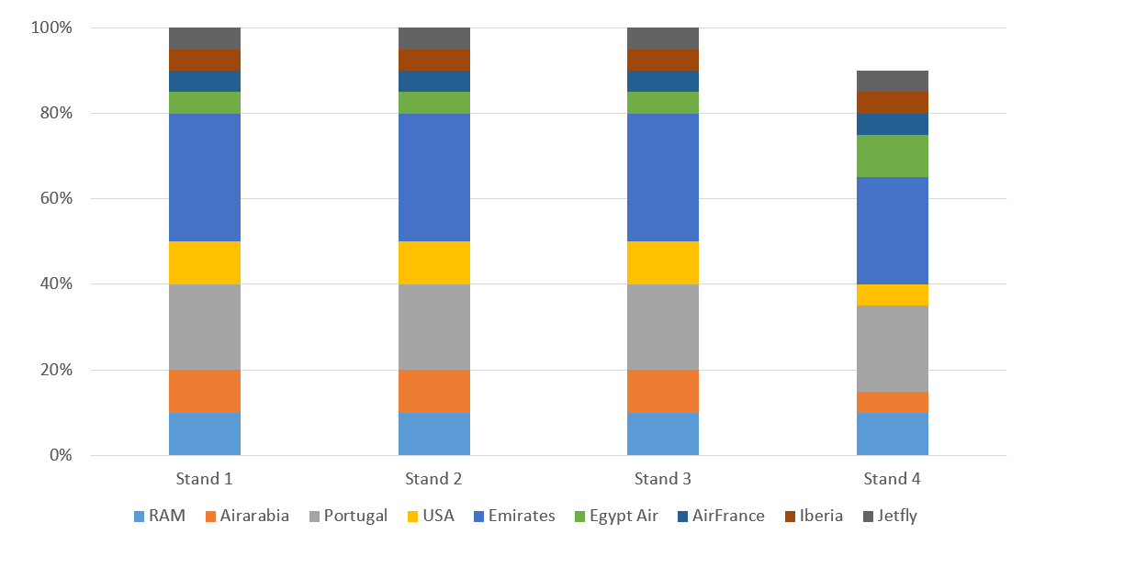

Figure 3 : Taux de retard de vols par terminal

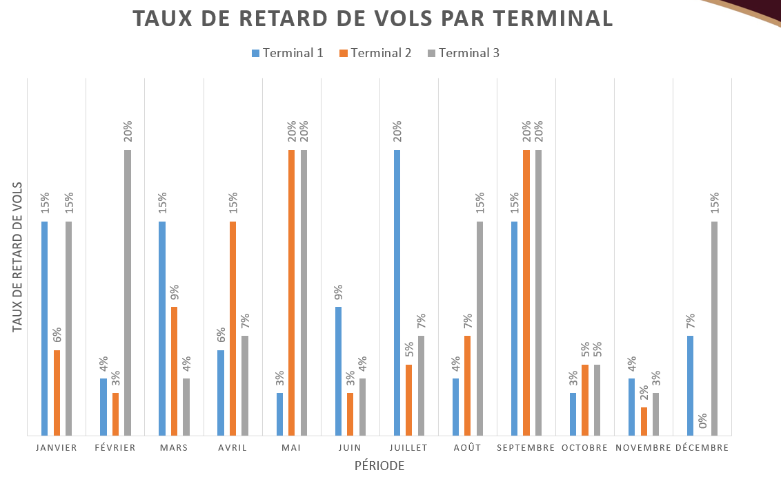

FIGURE 4 : Taux de retard de vols par compagnie
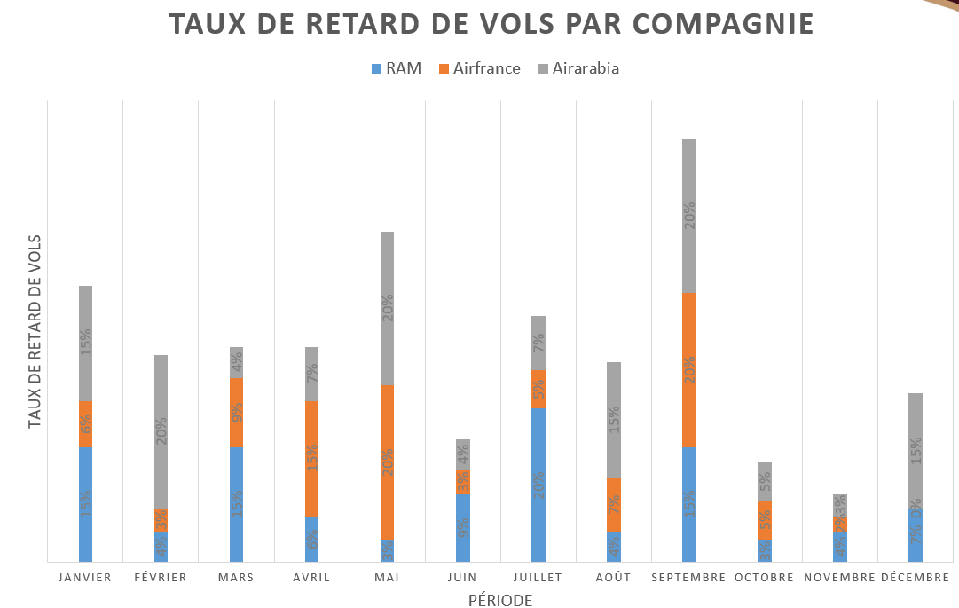

FIGURE 5 : OTP Pour vols de départ et d’arrivée.
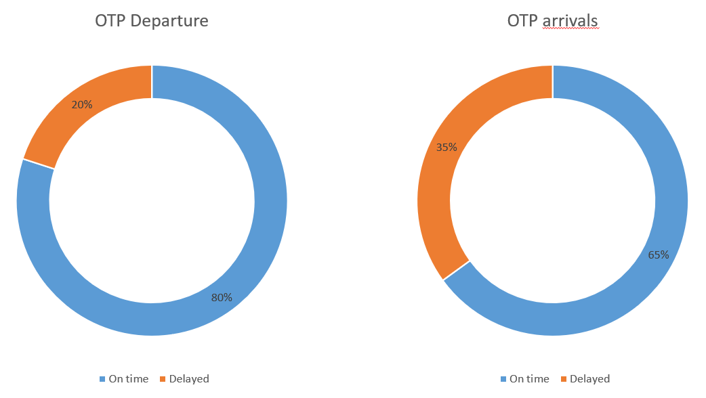
Figure 6 : % Vols avec retards de XX minutes
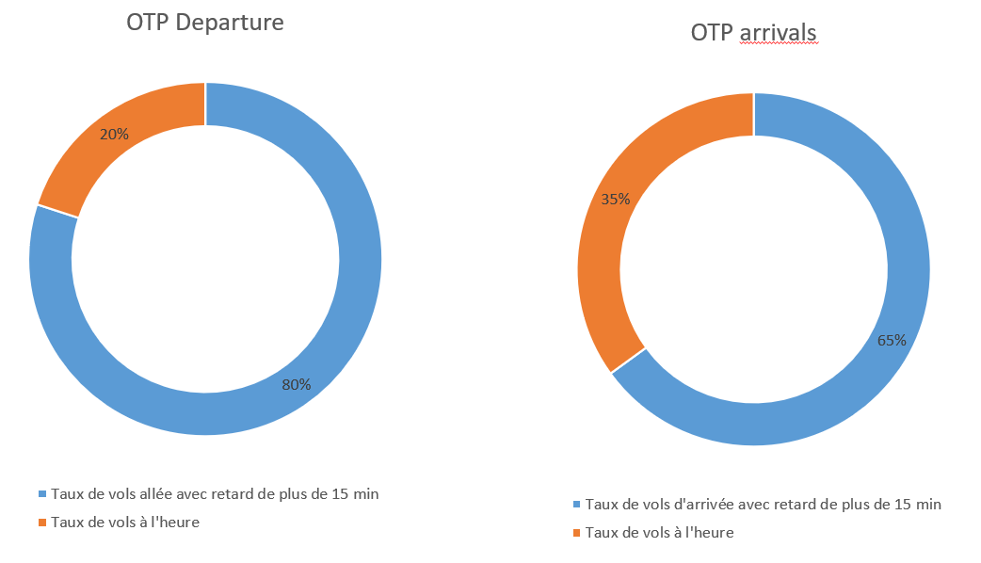
Figure 7 : % de vols annulés
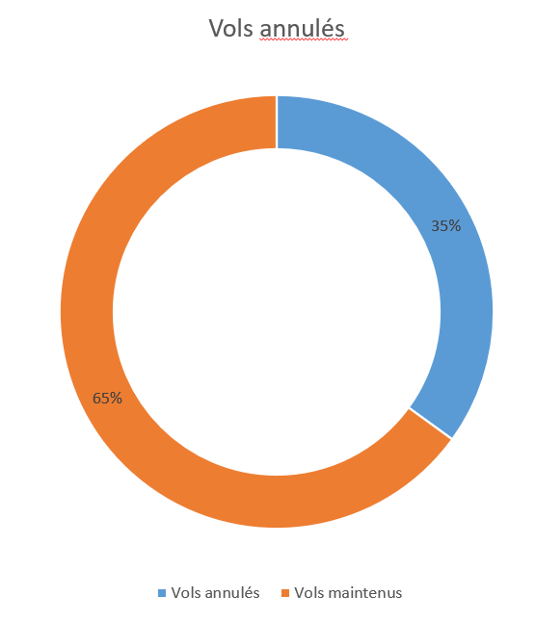
Figure 8 : Comparaison des revenus aéroportuaires par terminal
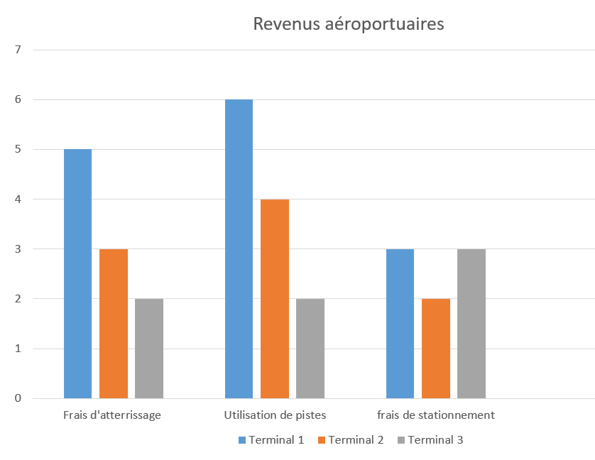

  - Interface Manager de paramétrage des objectifs :
- Paramétrage des seuils :
  - Objectifs d’occupation :
    - Définir le taux optimal d’occupation des stands par terminal (ex: 80% pour éviter la congestion).
    - Pondération par type d’avion (ex: priorité aux gros porteurs).
  - Seuils de retard :
    - Ajuster les critères de "retard acceptable" (ex: 15 min pour les vols internationaux, 30 min pour les domestiques).

- Priorisation des contraintes :
    - Hiérarchiser les règles (ex: sécurité > proximité des passerelles > coût énergétique).
    - Activer/désactiver des contraintes (ex: ignorer les stands en maintenance pour les simulations).

- Dashboard interactif :
Visualisation : des graphes
Export : Génération de rapports PDF/Excel pour validation par la direction.

  - Interface Digital twin
- Visualisation des résultats d'analyse IA
  - Afficher les résultats des prédictions, analyses et détections d'anomalies générées par les modèles IA (par exemple, des graphiques indiquant des tendances, des prédictions futures,etc.).

  - Cartes thermiques des stands : (Couleurs selon le taux d’occupation/ retards)

- Simulation d’une journée d’activité dans le passé
Fonctionnalités :
- Sélection de la date :
  - Calendrier interactif pour choisir une journée historique.
  - Filtres par terminal/compagnie.
- Rejeu des événements :
  - Visualisation 3D des mouvements d’avions (vitesse ajustable : pause/accéléré).
  - Overlay des données IA : Comparaison entre la planification réelle et les recommandations de l’IA.
- Analyse post-mortem :
  - KPI clés affichés (ex : "Taux de retard réel : 12% vs 8% prévu par l’IA").
  - Export PDF pour rapports.
Exemple de scénario :
L’utilisateur sélectionne le 15/06/2024, observe un retard groupé causé par une maintenance imprévue, et teste l’impact d’une réaffectation proposée par l’IA.

- Mettre à jour la planification recommandée.
Fonctionnalités :
- Édition manuelle :
  - Glisser-déposer des vols entre des stands dans la vue 3D.
  - Validation des modifications avec calcul immédiat des nouveaux KPI.
- Optimisation en un clic :
  - Bouton "Optimiser" pour relancer l’algorithme IA avec de nouvelles contraintes (ex : priorité aux vols internationaux).
- Historique des versions :
  - Sauvegarde des scénarios modifiés (ex : "Planification du 15/06 - Version 2").

  - Interface coordinateur
- Fonctionnalité 4 : Alertes et notifications
  - Envoyer des notifications aux utilisateurs lorsque des événements spécifiques ou des anomalies sont détectés par l’IA.
  - Permettre la configuration de seuils d’alerte personnalisés par les utilisateurs.
  - Envoyer des notifications en temps réel au coordinateur lorsqu’un événement critique est détecté par l’IA, comme une anomalie dans les flux passagers, un incident de sécurité, ou un retard important.
  - Permettre la configuration de seuils d’alerte personnalisés (ex. : nombre de passagers en file d’attente, dépassement de temps de traitement, seuil de saturation d’une zone).
  - Proposer plusieurs canaux de notification (interface web, SMS, e-mail, notifications push sur tablette professionnelle) pour garantir une réactivité optimale.
  - Intégrer un tableau de bord d’historique des alertes avec filtres par terminal, niveau de gravité, type d’événement, etc.
  - Offrir une option d'accusé de réception pour assurer que les alertes ont bien été vues par les responsables concernés.
  - Permettre une gestion fine des préférences d’alerte : activer ou désactiver certaines catégories (sécurité, maintenance, flux passagers) selon les rôles utilisateurs.
  - Générer des rapports quotidiens ou hebdomadaires listant les alertes et les mesures prises, pour appuyer les revues opérationnelles.

Exigences non fonctionnelles
- Sécurité et gouvernance
- Authentification, autorisation et chiffrement des données.
- Traçabilité et gestion du cycle de vie des données.
- Scalabilité et compatibilité Cloud
- Architecture évolutive pour répondre aux besoins futurs.
- Intégration flexible avec des solutions Cloud.
- Automatisation et surveillance
- Mise en place de services pour garantir une exécution fluide.
- Surveillance proactive des systèmes et des flux de données.
- Interopérabilité et communication
- Communication transparente entre Cloudera et les sources ONDA.
- Gestion des configurations réseau pour assurer une connectivité optimale.
- Gestion des risques
- Identification et évaluation des risques potentiels.
- Définition de stratégies d’atténuation et de plans de contingence.

5. Données et modèles

6. Conclusion

La mise en place de cette solution vise à optimiser la gestion des opérations aéroportuaires en exploitant efficacement les données et en fournissant des outils avancés d’analyse et de prise de décision. Grâce à une architecture évolutive, sécurisée et compatible avec le cloud, elle garantit une performance continue et une adaptabilité aux besoins futurs. L'intégration fluide des différentes sources de données, combinée à une gouvernance rigoureuse et des mécanismes de surveillance avancés, assure une gestion efficace et fiable des informations. Enfin, en favorisant l’automatisation et en minimisant les risques, cette solution contribue à une amélioration continue des performances aéroportuaires tout en garantissant une expérience optimisée pour les différents acteurs.

